新 书 推 荐

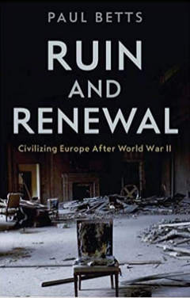
中文书名：《毁灭和重生：二战后的欧洲文明》
英文书名：RUIN AND RENEWAL: Civilising Europe After the Second World War
作 者：Paul Betts
出 版 社：Profile Books
代理公司：Profile/ANA/Vicky Wen
页 数：528页
出版时间：2020年11月
代理地区：中国大陆、台湾
审读资料：电子稿
类 型：大众社科

内容简介：

1945年，欧洲处于一片废墟之中——城市和小镇被冲突摧毁，经济陷于瘫痪，社会秩序也被战争和暴力分崩离析。在接下来的几年中，欧洲人试图搞清楚究竟发生了什么——并想要建立能够为这片支离破碎的大陆带来和平与进步的对文明的全新理解。

从殖民主义的遗赠到职场礼仪，他们为大大小小的问题苦苦挣扎并形成了至今仍在塑造我们世界的制度和共同理想。结合了原汁原味的素材以及个人故事和发声，这是一部讲述了欧洲如何重建以及我们在21世纪可能再次失去哪些东西的扣人心弦又权威的作品。

• 保罗·比茨是牛津大学现代历史专业备受尊崇的教授，基于数十年的研究,获得了玛格丽特·麦克米伦（Margaret MacMillan）的推荐。

• 对历史深刻详尽的研究和很强的主题相关性。这部作品讲述了欧洲的和平和稳定在数十年的时间里被小心翼翼地建立起来，而现在又再度处于风险之中，包括欧盟（EU）和北大西洋公约组织（NATO）的出现也是如此,强有力的角度贯穿始终。

作者简介：
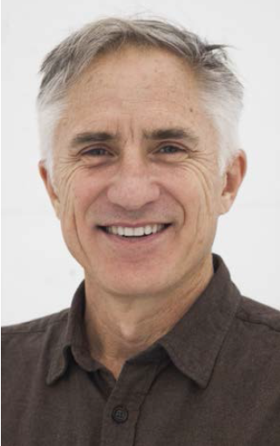
保罗·比茨（Paul Betts）牛津大学现代历史专业的教授。他著有Within Walls: Private Life in the German Democratic Republic和The Authority of Everyday Objects: A Cultural History of West German Industrial Design.

谢谢您的阅读！
请将回馈信息发至：文清（Vicky Wen）
安德鲁﹒纳伯格联合国际有限公司北京代表处
北京市海淀区中关村大街甲59号中国人民大学文化大厦1705室
邮编：100872
电话：010-82449185 传真：010-82504200
网址：www.nurnberg.com.cn
微博：http://weibo.com/nurnberg
豆瓣小站：http://site.douban.com/110577/
微信订阅号：ANABJ2002

